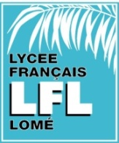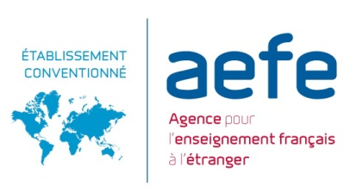

LE LYCEE FRANÇAIS DE LOME
Recrute pour le 1er septembre 2021

UN(E) PROFESSEUR(E) DE PHYSIQUE-CHIMIE EN CDD

Profil :

- Niveau Licence minimum
- Aisance relationnelle et aptitude à travailler en équipe
- Forte motivation
- Ouverture d’esprit
- Rigueur et ponctualité
- Connaissance approfondie des TICE
- Une expérience dans un établissement à programme français serait appréciée.

Pièces à fournir et à déposer au lycée pour le 31 mai 2021, délai de rigueur :

- Curriculum vitae
- Lettre de motivation adressée à M. le Proviseur
- Copies des diplômes et attestations de travail

